ROSECLER CAVAGNOLLI
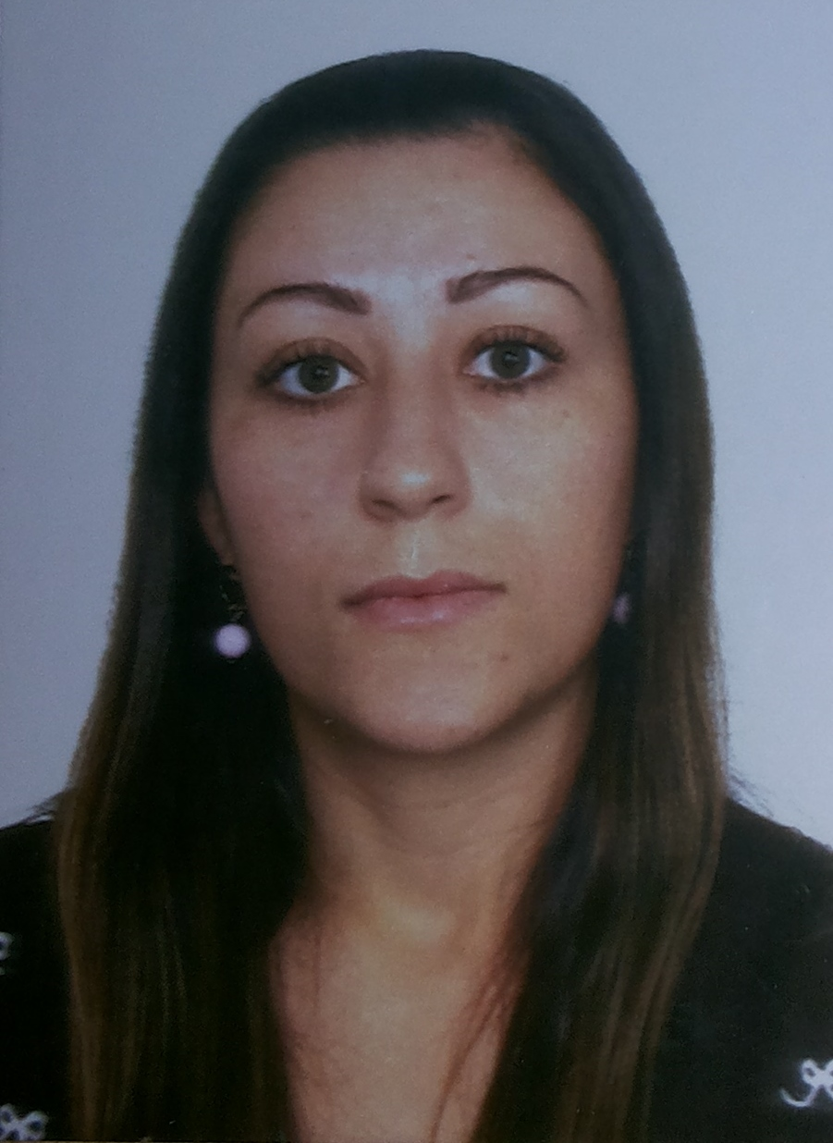
Rua: Bella Visione – Nº58 – Apartamento 421 - Alfândega - Garibaldi – RS CEP 95720-000 Idade: 28 Anos - Estado Civil: União Estável - CNH: AB Telefone (Whatsapp): (54) 9-96596495 ou para recado: (54) 9-96377403 c/ Edivan Carlos Bocchi
E-Mail: roseclercavagnolli@yahoo.com.br

Formação Escolar

Graduação:
- Gestão Financeira – Faculdade da Serra Gaucha (FSG)
Unidade: Bento Gonçalves
Inicio: 05/03/2018 - em andamento

Ensino Técnico:
- Técnico em Segurança do Trabalho – Universidade de Caxias do Sul Unidade - Bento Gonçalves
Início: 04/03/2014 a dezembro de 2015

- Ensino Médio Completo – Escola Estadual de Ensino Profª Irmã Teofânia
Experiência Profissional

- Cargo: Auxiliar Administrativo e Recepcionista
12 de novembro de 2018 até o momento
Principais Funções: Recepção da Pousada, atendimento telefônico, reservas de quartos, controle de contas a pagar/pagas, emissão de notas fiscais, gerar relatórios de Notas fiscais emitidas pela Pousada e por empresas terceiras, preenchimento de planilhas, controle de créditos a receber por cartão de crédito, participação em eventos da pousada.
Empresa: Pousada dos Frades Cidade: Garibaldi

- Cargo: Assistente Administrativo III, Recepcionista e Técnica de Segurança do Trabalho (Reserva)
28 de julho de 2014 até 21 de agosto de 2018
Principais Funções: Organizar e solicitar documentação de empresas terceirizadas, administrar treinamentos de integração e treinamentos mensais, manter Ordens de Serviço, Procedimentos Operacionais, certificados de trabalho em altura, eletricidade, plataforma, espaço confinado, e outros, sempre atualizados, contribuir com soluções em planos de ações gerais e de auditorias, também demais atribuições. Recepcionar visitantes, fornecedores, funcionários entre outros, para os locais desejados ou marcados.
Empresa: Tramontina S.A Cutelaria Cidade: Carlos Barbosa

- Cargo: Auxiliar de Produção.
20 de fevereiro de 2012 a 28 de julho de 2014
Principais Funções: Área da Montagem de Peças
Empresa: Metalúrgica Martinazzo Cidade: Garibaldi

- Cargo: Atendente de comércio e Caixa.
Abril de 2009 a 8 de janeiro de 2012
Principais funções: Área de vendas, cobranças, pagamentos
Empresa: Cia do Papel Cidade: Garibaldi

- Cargo: Secretária.
Outubro de 2007 a outubro de 2008.
Principais Funções: Vendedora, caixa e Secretaria.
Empresa: Saldanha Representações Cidade: Garibaldi
Qualificações
- Faculdade Fisul
Curso Excel Avançado

- GFM Treinamentos:
Curso de Brigada de Emergência

- ACB Informática:
Curso de Dicção, Desinibição e Oratória.

- Amiga Informática: Curso de informática Iniciante e Avançado.

- Datamais: (Curso Básico)
Secretariado, Operador de caixa e Assistente Administrativo.

- 19º Encontro Estadual dos Técnicos em Segurança do Trabalho do RS.

